Развлечение во 2 мл. группе «Кладоискатели».

Ход развлечения:
На площадку под песню «мы к вам заехали на чай» вбегает пират
Пират:
Здравствуйте ребята,
Я – Пират
Все, кто рад меня здесь видеть
Поздоровайтесь скорей!
Плавал я по морям,
Сегодня здесь, завтра там,
А сейчас приплыл к вам!
Мне сказали, что в вашей группе
Живут отличные ребята,
Из которых, получатся отважные пираты!
Дело в том, что сейчас я как раз набираю команду, для того, чтобы отправится на поиски сокровищ, готовы ли вы отправится со мной?
Дети: Да!
Пират: Но знайте, что путь будет трудным, и я возьму с собой только самых смелых, самых сильных, самых ловких. И принимаю я в свою команду только тех, кто умеет кричать как настоящий пират. Ё – хо-хо!
A ну-ка попробуйте. (Дети кричат)
А еще все пираты должны соблюдать два морских закона:
1) Всегда слушаться капитана
2) Быть дружной командой
Ну что отправляемся на поиски сокровищ? (Да)
Посмотрите внимательно, у меня в руках один кусок карты (показывает, для того, чтобы найти клад, необходимо собрать всю карту, этот кусок я нашел возле вашего детского сада, я думаю, что и остальные части находятся на площадке, и так отправляемся на поиски клада!
На площадке находится крокодил
Пират:
Ой ребята, как мне страшно,
Я когда здесь проходил.
Этот страшный крокодил ужасный,
Чуть меня не проглотил.
Ребята, а вы не боитесь? (НЕТ)
Тогда по нему вы пройдитесь,
Но аккуратно, смотрите,
С него вы не упадите! (дети проходят по крокодилу)
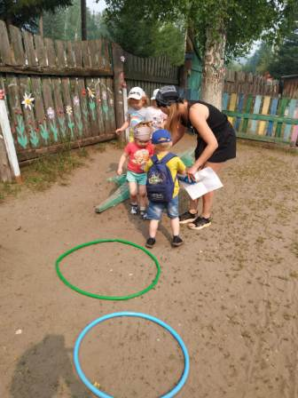
Пират: Все прошли и не упали, и еще кусочек карты отыскали! (Под крокодилом находят кусок карты) Давайте крикнем «Ё – хо-хо!».
Отправляемся дальше! (Впереди лежат обручи)
Пират: дальше нам надо прыгать из обруча в обруч, чтобы добраться до берега. Дети прыгают из обруча в обруч, в последнем обруче дети находят конверт с кусочком карты и заданием. Ё – хо-хо! Мы нашли еще кусок карты!
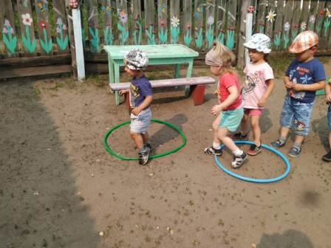
Оправляемся дальше! Куда же нам идти дальше? У нас есть подсказка. Это загадка, давайте попробуем её отгадать
Есть у каждого свой дом:
В будке дремлет пёсик Том,
Спит в курятнике наседка,
В норке – мышь, её соседка.
Пират: о чём это стихотворение? (Дети: про дом).
Пират: значит следующую подсказку надо искать в доме. Давайте с вами возьмемся за ручки и дойдём до домика змейкой. (В домике лежит конверт с заданием.) 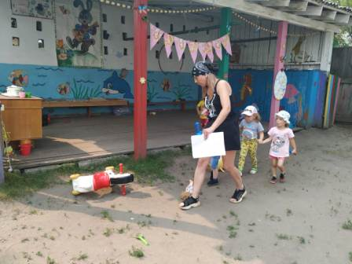
Пират: ребята, в задании сказано, что нам нужно сделать весёлую зарядку.
Дети вместе с пиратом делают весёлую зарядку под песню "барбарики".
Пират: ну что, зарядку сделали, повеселились, пора отправляется дальше. А куда же нам идти дальше? Давайте послушаем загадку
По волнам дворец плывет,
На себе людей везёт? (корабль)
Пират: правильно это корабль, следующая подсказка в кораблике. Предлагаю детям боковым приставным шагом дойти до кораблика, в котором конверт с картой и задание.
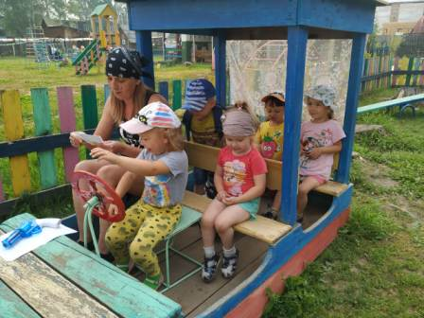
Игра «правда ли?»
Пират: ребята, если то что я говорю правда, вы хлопаете в ладошки, если нет то топаете ножками.
1. Летом на улице очень холодно
2. Летом надо надевать тёплую шапку и валенки
3. Летом нельзя купаться на море
4. Летом на деревьях много снега
5. Летом можно загорать
6. Летом можно кататься на санках
7. Летом в лесу много ягод и грибов
Пират: хорошо ребята, в конверте ещё есть подсказка. Это загадка
Его держу за поводок,
Хотя он вовсе не щенок.
А он сорвался с поводка
И улетел под облака. (шарик)
Пират: правильно ребята, это шарик. Предлагаю вам дойти до шариков гусиным шагом. Ребята в шарике находится кусочек карты, нужно нам этот шарик лопнуть. Пират лопает шарик и достает кусочек карты.
А сейчас давайте соберем карту и узнаем где спрятан клад.
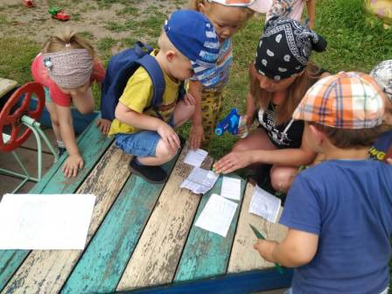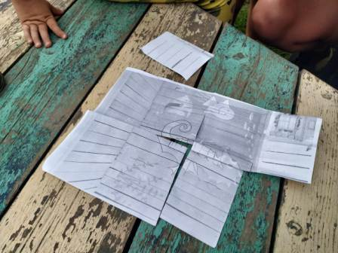
(Собирают карту, по схеме ищут клад, находят, «Сундук откроется только пиратам с добрым сердцем») .
Пират: Послушайте, ребята, мы ведь добрые пираты!
И время самое пришло станцевать «Танцуй добро!»
Дети исполняют танец, сундук открывается, в нем находятся «золотые» шоколадные конфеты. Капитан раздает их детям и прощается с ними.
